|  |
| --- |
| **Colegio Señor de Mailín**  ***DIEGEP Nº 3265***  DISTRITO DE MALVINAS ARGENTINAS  San Pedro 465 (1613)  Villa de Mayo - Bs. As-  Tel/Fax: 011-4463 - 8461 |



Área: Ciencias Sociales

Año: 4° grado

Docente: Alfaro Mariela

Fecha: 11-05-2020

Fecha de entrega: hasta el día 15-05-2020

Para estar informados!

1)Tenemos buenas noticias, el siguiente cuadro muestra las personas recuperadas hasta el día 8 de mayo, en algunos países observarla y luego realizá las actividades.

|  |  |
| --- | --- |
| País | Recuperados |
| ARGENTINA | 1588 |
| URUGUAY | 482 |
| PARAGUAY | 148 |
| BOLIVIA | 219 |

1. ¿Cuántas son las personas recuperadas entre Argentina y Uruguay?
2. ¿Cuántas personas recuperadas hay entre Paraguay y Chile?
3. Escribir en letras la cantidad de recuperados de cada país?
4. Escribir el número anterior y posterior de cada cifra del cuadro.
5. Descomponer en miles, dieces, cienes y unos, cada uno de los números del cuadro.
6. Para Seguir practicando realiza los ejercicios 1-b, 2-b) de la página 24 y las actividades de la página 25 del libro. Si no tenés el libro aquí 👇están los ejercicios.

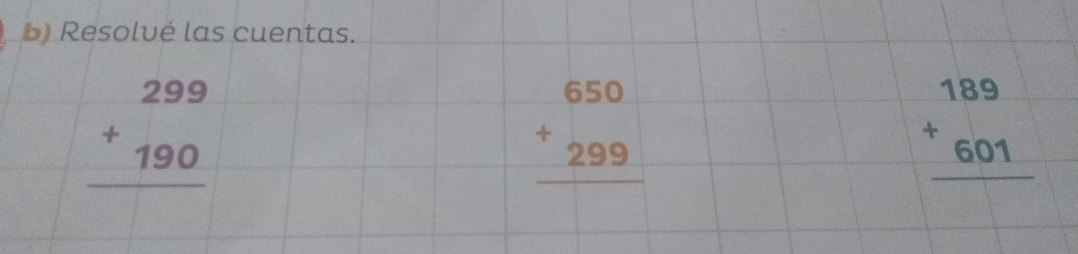

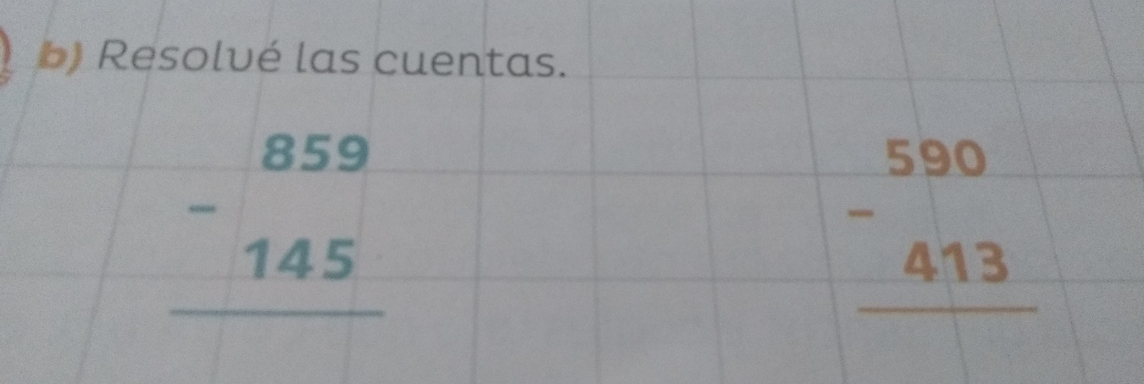

¡**ATENCIÓN!**

**PARA REALIZAR LAS CUENTAS ES MUY IMPORTANTE COLOCAR LOS NÚMEROS DE MANERA QUE COINCIDAN LOS UNOS CON LOS UNOS, LOS DIECES CON LOS DIECES Y LOS CIENES CON LOS CIENES. EJEMPLO**

Los números tienen que estar bien ubicados.

Ahora empezamos a sumar por los unos, en este caso el 7 y el 1 ocupan el lugar de los unos.

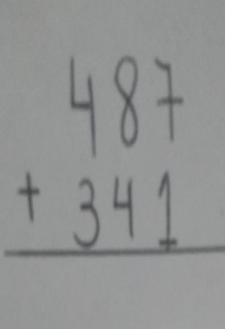

cuando al sumar una columna obtengo un número mayor a dos dígitos los dieces se agregan en el siguiente número 👇

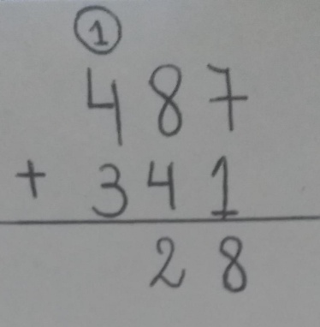

Y continuamos sumando, 1 + 4 + 3

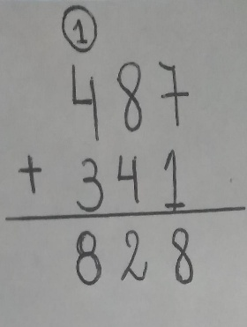

Cuando lo que tenemos que hacer es restar, colocamos igual que en la suma los números uno debajo del otro respetando su lugar, y al número que está arriba le tenemos que sacar el número que está abajo.

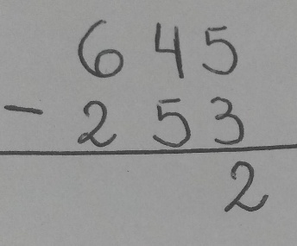

Ahora al 4 le tenemos que sacar 5, pero como el 4 es más chiquito que el 5, le va a tener que pedir prestado al número que se encuentra a delante de él En este caso El 6, El seis se va a transformar en el número 5 y el 4 en 14.

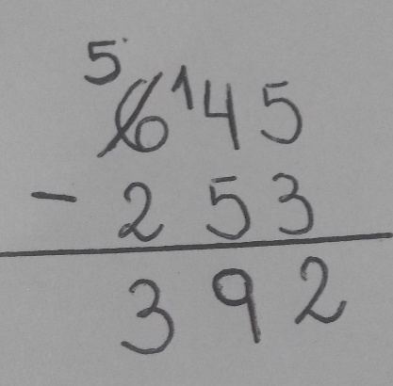

También te dejo estos links <https://youtu.be/npBCRRDSiVI> , para que sigas aprendiendo.

2) Ahora vamos a repasar los números que vimos la clase pasada.

1. Ordenar de menor a mayor

20.000_ 40.000_ 10.000 _ 50.000_ 30.000

b- Escribir la escala ascendente desde el 1000 al 10.000 saltando de 1000 en 1000

C- Escribir la escala ascendente saltando de 100 en 100 desde el 5.700 al 7.000 saltando de 100 en 100.

3- Para entretenernos en esta cuarentena les dejo estás Actividades.👇



